8 de Mayo de 2020

Redes de Teleinformática I - Práctico V

Nombre:__Santiago Vietto___________________________________

Tema: Codificación y modulación
Medios Guiados, Par trenzado de cobre, Cable Coaxial, Fibra óptica, Comparativo

Objetivo de la clase:
- Comprender porque tenemos necesidad de modular y de codificar una señal para transmitirla a una cierta distancia a través de un medio de transmisión que tiene ciertas características de atenuación, Ancho de banda definido por sus características constructivas, y que además está sometido a ruidos, etc.

- Comparar en base a las limitaciones que tienen los diferentes tipos de medios guiados para saber cuales son sus ventajas y desventajas.

- ¿Qué es modular? ¿Por qué modulo?

_ Se denomina modulación al proceso de colocar la información contenida en una señal, generalmente de baja frecuencia, sobre una señal de alta frecuencia. La modulación de una señal consiste en cambiar o alterar algunos parámetros de dicha señal.
→ Evita interferencia entre canales.
→ Los sistemas de transmisión son mucho más eficientes a altas frecuencias.
→ Protege a la información de las degradaciones por ruido.
Ejemplos: Ask,Fsk,Psk,Qpsk,Qam,etc

- ¿Que es demodular?

_ Este es el proceso inverso a modular. Consiste en recuperar la señal de datos de una señal modulada. Aquí se realizan dos procesos:
Equializacion: anula los efectos del canal, por ejemplo, si el canal deforma una señal que transmito, el equalizador est al final y este va a restaurar la informacion que deformo el canal. Anula el efecto de distorcion que pueda tener el canal.
Sincronizacion: para poder ordenar las señales que me llegan, de manera correcta, y a su vez interpretar correctamente el mensaje.
La señal de frecuencia (portadora), debe estar bien sincronizada.

- ¿En que caso no me haría falta modular una señal para transmitirla a través de un medio?

_ No me es necesario modular en los casos donde la señal que se va a transmitir posee la energia suficiente para ir desde el origen que la genera (transmisor) al destino. Y de acuerdo a esto solo realizo el paso previo que es el de codificacion.

- ¿Además que otro beneficio consigo al modular fase y amplitud de la señal que voy a transmitir en un medio que tiene limitado su ancho de banda?

_ Esto representa la modulacion QAM. En ese caso se podrían tener X variaciones en fase e, Y variaciones en amplitud, dándonos X veces e Y posibles variaciones y el número correspondiente de bits por variación. La modulación de amplitud en cuadratura (QAM) hace justamente eso.
Varios diseños QAM enlazan amplitudes específicas con fases específicas. Esto significa que, incluso con los problemas de ruido asociados con el desplazamiento en amplitud, el significado de un desplazamiento se pueda recuperar a partir de la información de fase.

- ¿y si modulo la frecuencia de una señal para utilizar en el mismo medio dos frecuencias, una en la que transmita y otra en la que reciba la información, puedo hacer que mi comunicación sea full duplex?

_ La frecuencia modulada se refiere a la forma de transmitir Información a través de una Onda portadora variando su frecuencia. En este tipo de modulación la variación se produce en los saltos de frecuencias. En este caso, el corrimiento de frecuencia es menos probable por lo que garantiza una mejor fidelidad a ruido electromagnético en la recepción del mismo.
Por lo tanto esto si es posible, ya que en el flujo de datos entre dos dispositivos full-duplex, las señales que van en cualquier direccion deben compartir la capacidad del enlace. Esta comparticion puede ser de dos formas, o bien el enlace debe contener caminos de transision fisicamente separados, uno para enviar y otro para recibir, sino es necesario dividir la capacidad del canal entre las señales que viajan en direcciones opuestas.
Ejemplos: una conversación telefónica. Ambas personas pueden hablar y escuchar al mismo tiempo. (DSL) y cable, funcionan en modo full-duplex.

- ¿Qué es codificar?

_ La codificacion de una señal, lo que hace es agregar informacion adicional a los bits que voy a transmitir para quesi en el camino hay algun bit que se cambie por un error (ruido), cuando resiva ese bit incorrecto, esa info adicional que agregue me sirve para detectarel error y corregirlo. Para esto tenemos diferentes tipos de codificacion:
Codificacion del canal Sistematica: agrega informacion a lo que ya tenia, es decir, cuando codifico sistematicamente, por ejemplo, 000111010010, voy a obtener lo mismo, pero con informacion adicional,0001110100101101.
Codificacion del canal No Sistematica: la informacion de entrada se va a alterar de una manera determinada con un esquema conocido que de alguna forma cuando se reciba esa informacion desordenada de manera conocida me va a permitir encontrar errores y corregirlos.

- ¿Para que nos puede servir codificar si la información binaria que sale de nuestro equipo está en condiciones de llegar a destino?

_ Al igual que en la respuesta anterior, esta informacion puede verse alterada por diversos factores, entre ellos el ruido, porlo que no es factible ni seguro transmitir la Informacion tal cual la emite la fuente.
La codificación, es decir la transmisión de 0 y 1, tiene estos propósitos:
1. Asegurar el sincronismo
2. Mejorar la señal-ruido
3. Tratar de evitar (detectar) los errores
4. Disminuir el ancho de banda necesaria (en algunos casos)

_ Hablamos del caso en que la frecuencia de la señal de información está dentro del rango de frecuencias que nuestro medio deja pasar y la atenuación que produce el medio es pequeña permitiendo que la información llegue a destino y sea comprendida por el receptor

_ Modular una señal es costoso porque necesitamos de equipos que realicen la modulación y su complejidad es mucho mayor que la de aquellos equipos que cumplen solamente la función de codificar, entonces procuramos no modular una señal innecesariamente y ver si codificando la misma podemos transmitirla y que sea recibida satisfactoriamente.

Veamos que pasa con una señal binaria que se envía en un medio:

a - Es conveniente que la señal que transmitimos tenga un sincronismo entre transmisor y receptor ya que un pulso que no es leído al llegar con la misma cadencia o frecuencia que al haber sido transmitido, va a producir que en un determinando momento el receptor esté leyendo información errónea. Si de repente tenemos un tren largo de unos o ceros que hagan que mi señal transmitida sea constante hará que mi receptor pueda perder el sincronismo. Para ello se procura que los códigos lleven una referencia del comienzo y final del bit, por ejemplo: el Manchester.

b - Pensemos en el ruido, pero no en el térmico sino en el impulsivo, porque el térmico es el único predecible, indeseable pero predecible. Supongamos que tenemos un pulso de ruido que afecta a un conjunto de bits que están siendo transmitidos, afectarlos es que su energía se sume a la de la información que estamos transmitiendo y que el nivel que tiene la información al ser alterada lleve a confundir a nuestro receptor dando por uno lo que en realidad es un cero o viceversa. Para ello se usan códigos que se llaman diferenciales, es decir que toman el nivel anterior y lo comparan con el actual para saber si la señal cambió de nivel, sin importarles si el nivel es positivo o negativo. Ej: NRZ – L (Non Return to Zero Level) NRZ –I (Inversion)

c- Otro de los inconvenientes que podemos tener en nuestra transmisión es que en las campanas de energía que tienen dos pulsos consecutivos se acerquen tanto que se produzca una intermodulación sumando energías que pueden tener el nivel suficiente como para que ese nivel se confunda con el nivel de un uno o un cero erróneamente. Se usan códigos que solo toman un nivel positivo o negativo cuando aparece por ejemplo un uno de información, esto aleja a los pulsos con nivel, unos de otros reduciendo asi la posibilidad de intermodulación. Ej: Código AMI ( Alternate Mark Inversion)

d - Finalmente podemos mencionar que no es conveniente que en nuestro canal , o medio de transmisión se produzca una señal continua que vincule a nuestro transmisor con nuestro receptor llevando en esta corriente continua todo lo que energéticamente pudiera suceder en el transmisor al receptor como ser sobrecargas distorsiones etc que generen errores. La ausencia de Corriente continua entre el transmisor y receptor se llama aislación galvánica. Ejemplo son los códigos que alternan su nivel entre positivo y negativo como el NRZ- L

Veamos algunos códigos que evitan estos inconvenientes:

º
NRZ-L
NRZ-I
AMI
Pseudo ternaria
Manchester
Manchester
Diferencial

EN el NRZ- L

0= nivel alto
1= nivel bajo

En el NRZ – I

0= no hay una transición al comienzo del intervalo
1= se hace una transición de nivel al comenzar el intervalo

AMI
0= ausencia de nivel de señal
1= nivel de señal positivo y negativo alternándose

Pseudo Ternario

0= nivel de señal positivo y negativo alternándose
1= ausencia de nivel de señal

Manchester

0= transición de nivel positivo a nivel negativo a mitad de intervalo
1== transición de nivel negativo a nivel positivo a mitad de intervalo

Manchester diferencial

Se realiza siempre una transición a mitad del intervalo
0= transición al comienzo del intervalo
1= no se produce transición al comienzo del intervalo.

- ¿En que unidad medimos la velocidad de la señal que viaja por el medio?

_ Hay que tener en cuenta estos conceptos:

Los baudios hacen referencia a la velocidad de modulación a la cual se trasmiten los datos sobre la línea telefónica. En un principio los baudios eran igual a la velocidad de transmisión de los modem. Por ejemplo, un modem de 300 baudios enviaba y recibía 300 bits por segundo, sin embargo, los ingenieros descubrieron formas de comprimir y codificar los datos logrando que en cada estado de modulación (baudio) se puedan meter mas de un bit de dato.

Esto es que los bps son mayores en cantidad que los baudios, por ejemplo un modem que modula a 56.000 baudios puede enviar datos a 115.200 bps. Entonces lo que nos interesa acá son los bps

Podemos decir que Baudios es la velocidad de la señal codificada es decir: 1/ Tiempo del pulso

Pulso
Bit

Medios de transmisión

Para poder comprender mejor a los medios de transmisión sus ventajas y desventajas y su uso, debemos primero saber cual es la clasificación que se hace del espectro electromagnético, en el mismo podemos ver los rangos de frecuencias en que opera cada medio.

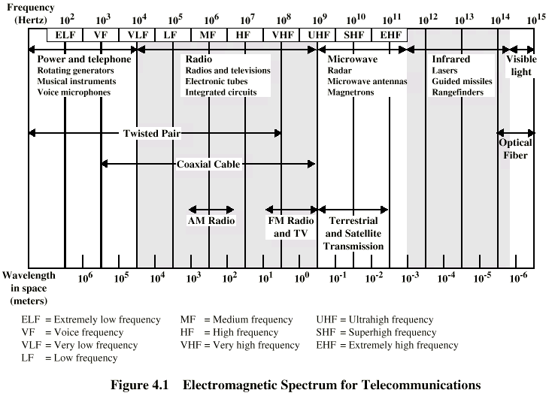

9- escriba a continuación entre que bandas de frecuencias se encuentran los siguientes medios de transmisión:

Par trenzado

_ Este se encuentra entre ELF y VHF (0hz hasta 10⁸hz)

Cable Coaxial

_ Este se encuentra entre VF y UHF (10³hz hasta 10⁹hz)

Comunicaciones satelitales

_ Este se encuentra entre UHF y EHF (10⁹hz hasta 10¹¹hz)

Telefonía celular

_ Este se encuentra entre ELF y VLF (0hz hasta 10⁴hz)

Comunicaciones por radioenlaces digitales

_ Este se encuentra entre UHF y EHF (10⁹hz hasta mas de 10¹¹hz pero menos de 10¹²hz)

Fibra óptica

_ Este se encuentra entre EHF en adelante (10¹⁴ hz y 10¹⁵hz)

¿En que frecuencias transmite radio Universidad de Córdoba , Radio Nacional en Córdoba, radio Mia, Radio Shopping?

_ Estas se transmiten a traves de frecuencia AM y FM

Radio universidad de cordoba: transmite en el 580 kHz de AM y 88.5 MHz en FM.
Radio Nacional de cordoba: transmite en el 750 kHz de AM y 100.1 MHz en FM.
Radio Mia: transmite en 104.1 MHz en FM.
Radio Shopping: transmite en el 96.1 MHz en FM.

Ahora calcule el rango de longitudes de onda que usan estos servicios.

Si c = λ x f

λ = c / f

c = velocidad de la luz 300.000.000 mts /seg. (3 x 10 ⁸)
f = frecuencia de la señal electromagnética

(Tomo en cuenta la frecuencia desde donde empieza)

_ Para par trenzado:

λ = 3 x 10⁸/ 10²

= 3 x 10 ⁶ mts.

_ Para Cable Coaxial:

λ = 3 x 10⁸/ 10³

= 3 x 10⁵ mts.

_ Para Comunicaciones Satelitales:

λ = 3 x 10⁸/ 10⁹

= 3 x 10⁻¹ mts.

_ Para Telefonia celular:

λ = 3 x 10⁸/ 10¹

= 30 x 10⁶ mts.

_ Para Comunicaciones por radioenlaces digitales:

λ = 3 x 10⁸/ 10⁹

= 3 x 10⁻¹ mts.

_ Para la FO:

λ = c / f

= 3 x 10 ⁸/ 10 ¹⁴

= 3 x 10 ⁻⁶ mts.

8 - ¿Como podemos clasificar a los medios de transmisión?

_ El medio es el camino fisico entre el transmisor y el receptor en los sistemas de transmision de datos. Las caracteristicas y calidad de la transmision estan determinadas tanto por el tipo de señal comopor las caracteristicas del medio. Estos se pueden clasificar en:
Medios guiados: las ondas electromagneticas se transmitena traves de un medio solido (par trenzado, cable coaxial, fibra optica). En estos casos, el medio en si mismo, es lo que mas limitaciones impone en la transmision.
Medios No guiados: la transmision inalambrica se realiza a traves de la atmosfera, el espacio, o el agua.En estos casos, las caracteristicas de la transmision estan mas determinadas por el ancho de banda de la señal emitida por la antena que por el medio.

¿Cuál es la norma de la EIA/TIA que define los estándares para los cableados estructurados (par trenzado de cobre)?

_ En 1991, la EIA (Electronic Industries Association) publicó el documento EIA-568, denominado Estándar para los cables de telecomunicaciones en edificaciones comerciales (Commercial Building Telecommunications Cabling Standard), que define el uso de pares trenzados sin apantallar de calidad telefónica y de pares apantallados como medios de transmisión de datos en edificios.
Las LAN tenían por objetivo velocidades de transmisión comprendidas entre 1 y 16 Mbps.
En 1995 se propuso el EIA-568-A, para incorporar los avances más recientes, tanto en el diseño de cables y conectores, como en los métodos de test. En esta especificación se consideran cables de pares apantallados a 150 ohmios y pares no apantallados de 100 ohmios.

¿Dentro de esas normas que se recomienda?
Realice una breve clasificación según su categoría con algunas características relevantes de los cables UTP (unshielded twisted pair)

La Asociación de Industrias Electrónicas (EIA) ha desarrollado estándares para
graduar los cables UTP según su calidad. Varía desde 1, para la más baja, hasta 5
para la más alta.
● Categoría 1: El cable básico UTP, se usa en los sistemas telefónicos. Su
calidad es buena para voz pero inadecuado para cualquier otra cosa que no
sean comunicaciones de datos de baja velocidad.
● Categoría 2: Adecuado para voz y transmisión de datos hasta 4Mbps.
● Categoría 3: Debe tener obligatoriamente al menos nueve trenzas por metro
y se puede usar para transmisión de datos de hasta 10 Mpbs. Actualmente es
el cable estándar en los sistemas de telecomunicaciones.
● Categoría 4: También debe tener al menos nueve trenzas por metro, así
como otras condiciones para hacer que la transmisión se pueda efectuar a 16
Mbps
● Categoría 5: Usada para la transmisión de datos hasta los 100 Mbps.

Par trenzado

Atenuaciones de algunos Cables trenzados de cobre
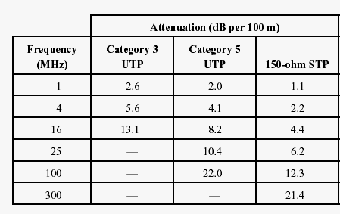

¿Qué ventajas y desventajas encuentra en el par trenzado de cobre?

_ Este es el medio de comunicación mas economico de todos, y a la vez, el mas usadoy simple de manejar.
_ La capacidad del cable depende de la relación de los diámetros del cobre y el dieléctrico, lo mismo la inductancia.

Ventajas UTP:
- Es barato, flexible y fácil de instalar.
- En muchas tecnologías LAN (Ethernet y Anillo con paso de testigo), se usa UTP de gama alta.
- Su mayor uso esta en los sistemas telefónicos, aunque su rango de frecuencias es adecuado para transmitir tanto datos como voz.

Desventajas UTP:
- Altas tasas de error a altas velocidades.
- Ancho de banda limitado.
- Baja inmunidad al ruido.
- Baja inmunidad al efecto crosstalk.
- Rango de frecuencias: 0 para 3,5Khz.
- Atenuacion tipica: 0,2db/km equivalente a 1hz.
_ El STP tiene las mismas consideraciones de calidad y usa los mismos conectores que el UTP, pero es necesario conectar el blindaje a tierra. Los materiales y los requisitos de fabricación del STP son mas caros, pero dan como resultados cables menos susceptibles al ruido.
Cable coaxial

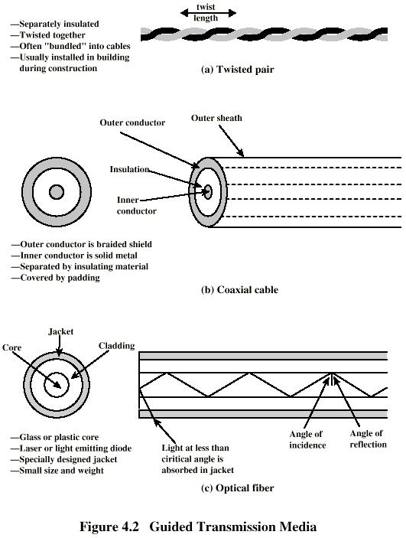

¿Como podemos clasificar al cable coaxial según su banda y que usos le damos?

_ El cable Coaxial se puede clasificar en Banda Base y Banda Ancha

Clasificación:

- - Banda Base
Ventajas:
Mejor aislación è Mayores distancias y mayores velocidades.
50 ohms
Capacidad de transmisión: Hasta 1 km se llega a 1-2 Gbps.

- - Banda Ancha
75 ohms
Capacidad de transmisión: Hasta 100Km se llega a 450 MHz.

¿Qué ventajas y desventajas encontramos en este medio en comparación con el par trenzado?

_ Este es el medio de transmision mas versatil, por lo que posee una variedad de aplicaciones:
- La distribucion de television
- La telefonia a larga distancia
- Los enlaces en computadores a corta distancia
- LAN
_ Transporta señales con rangos de frecuencias más altos que los cables pares trenzados.
_ El cable coaxial puede ser más rápido o más lento que la fibra óptica. No insistimos con el coaxil porque ya no se usa tanto.

Ventajas Banda Base:

- Son diseñados principalmente para las comunicaciones de datos, pero pueden acomodar aplicaciones de voz pero no en tiempo real.
- Tiene un bajo costo a diferencia de la fibra optica y es simple de instalar.
- Posee un alcance de 1-10km.
- Capacidad de 10Mbps.

Desventajas Banda Base:

- Transmite una señal simple en half-duplex.
- No hay modelacion de frecuencias.
- Hace uso de contactos especiales para la conexión fisica.
- Ofrece poca inmunidad a los ruidos, pero puede mejorarse con filtros .
- El ancho de banda puede transportar solamente un 40% de el total de su carga para permanecer estable.

Ventajas Banda Ancha:

- Es el mismo tipo de cable que se utiliza en las redes de Tv por cable.
- Es posible transmitir voz, datos y video simultaneamente .
- Todas las señales son HDX(half-duplex), pero usando 2 canales se obtienen una señal FDX(full-duplex)
- Se usan amplificadores y no repetidoras
- Se considera un medio activo, ya que la energia se obtien de los componentes de soporte de la red y de las estaciones del usuario conectado

Desventajas Banda Ancha:

- Su costo es relativamente caro.
- Se necesita moduladores en cada estacion de usuarios, lo que aumenta su costo y limita su velocidad de transmision.

Fibra óptica

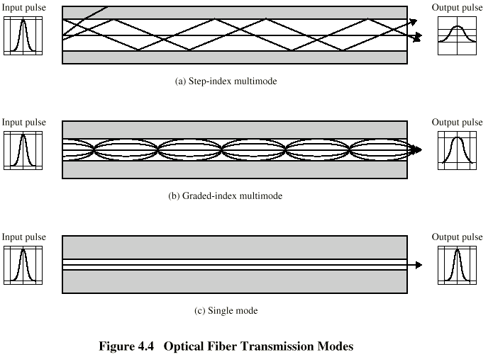

- - Que ventanas y desventajas tiene la FO?

Ventajas de la fibra óptica
La principal ventaja que ofrece este cable sobre los pares trenzados y el cable
coaxial son:
- inmunidad al ruido: Debido a que las transmisiones por fibra óptica usan luz en lugar de electricidad, el ruido no es importante. La luz externa, la única interferencia posible, es bloqueada por el recubrimiento opaco exterior del canal.
- Menor atenuación de la señal: La distancia de transmisión de la fibra optica es significativamente mayor que la que se consigue en otro medios guiados. Una señal puede transmitirse a lo largo de kilómetros sin necesidad de regeneración.
- Ancho de banda mayor: Actualmente, las tasas de datos y el uso del ancho de banda en cables de fibra óptica no están limitados por el medio, sino por la tecnología disponible de generación y de recepción de la señal.

Desventajas de la fibra óptica
Las principales desventajas de la fibra ópticas son:
- Coste: El cable de fibra óptica es caro. Debido a que cualquier impureza o imperfección del núcleo puede interrumpir la señal, la fabricación debe ser laboriosamente precisa. Igualmente, conseguir una fuente de luz láser puede costar miles de dólares, comparado a los cientos de dólares necesarios para los generadores de señales eléctricas.
- Instalación/mantenimiento: Cualquier grieta o rozadura del núcleo de un cable de fibra óptica difumina la luz y altera la señal. Todas las conexiones deben estar perfectamente alineadas y ser coincidentes con el tamaño del núcleo y deben proporcionar uniones completamente acopladas pero sin excesivas presiones.
- Fragilidad: La fibra de cristal se rompe más fácilmente que el cable, lo que la convierte en menos útil para aplicaciones en las que es necesario transportar el hardware.

- - ¿Qué diferencias hay entre la FO Monomodo y la Multimodo? ¿Qué usos tienen ambos tipos de FO?

_ En las Multimodo hay múltiples rayos de luz de una fuente luminosa que se mueven
a través del núcleo por caminos distintos. Depende de la estructura del núcleo. Puede ser:
Fibra multimodo de índice escalonado: la densidad del núcleo permanece constante desde el centro hasta los bordes. Un rayo de luz se mueve a través de esta densidad constante en línea recta hasta que alcanza la interfaz del núcleo y la cubierta. En la interfaz, hay un cambio abrupto a una densidad más baja que altera el ángulo de movimiento del rayo. El término índice escalonado se refiere a la rapidez de este cambio.
Fibra multimodo de índice gradual: decrementa la distorsión de la señal a través del cable. La palabra índice se refiere al índice de refracción. El índice de refracción está relacionado con la densidad. Por tanto, una fibra de índice gradual tiene densidad variable. La densidad es mayor en el centro del núcleo y decrece gradualmente hasta el borde.
Y en las Monomodo una fibra de índice escalonado y una fuente de luz muy enfocada
que limita los rayos a un rango muy pequeño de ángulos, todos cerca de la
horizontal. Se fabrica con un diámetro mucho más pequeño que las fibras multimodo
y con una densidad menor. Da cómo resultado un ángulo crítico que está muy cerca
de los 90 grados para hacer que la propagación de los rayos sea casi horizontal. La
propagación de los distintos rayos es casi idéntica y los retrasos son despreciables.
Todos los rayos llegan al destino juntos y se pueden recombinar sin distorsionar la
señal.

Diferencia: Las monomodo se utiliza para redes de larga distancia WAN. multimodo para redes
LAN, de cortas distancias.

- - ¿Qué tipo de conectores usamos para la FO?

Conectores para fibra óptica: Deben ser precisos como el cable. Con medios metálicos, las conexiones no necesitan ser tan exactas siempre que ambos conductores estén en contacto fisico. Con la fibra óptica cualquier desalineamiento da como resultado que la señal se refleje hacia el emisor y cualquier diferencia en el tamaño de los dos canales conectados da como resultado un cambio en el ángulo de la señal. Todos los conectores populares tienen forma de barril y conectores en versiones macho y hembra. El cable se equipa con un conector macho que se bloquea o conecta con un conector hembra asociado al dispositivo a conectar.
Hay distintos tipos de conectores, pero fundamentalmente tienen como característica el tema de la atenuación que cada uno tiene. Conectores de -70 dB que uno de -35 db. Básicamente lo que sucede es tener en cuenta el tipo de conector a utilizar.
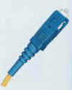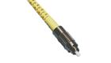
Conector SC
Conector ST

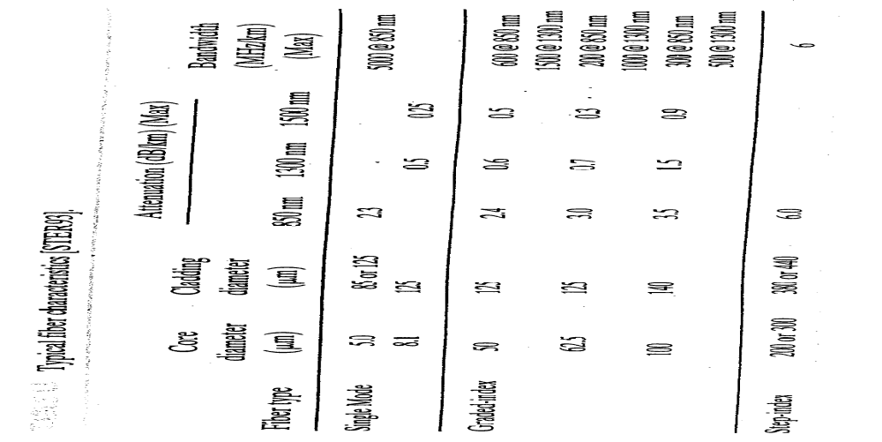

Cuadro comparativo entre los diferentes medios

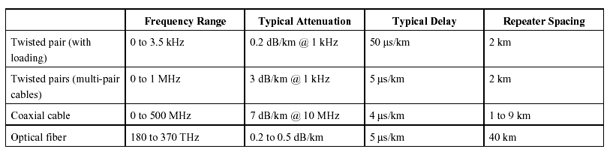

En base a este cuadro comparativo referente de hace 5 años, ¿Cuál cree usted que es el mejor medio? Considere también el costo de estos medios de transmisión.

_ En base a este cuadro puedo concluir que la fibra Optica es actualmente el mejor medio de transmision gracias a la capacidad que posee, la calidad de servicio que brinda y su seguridad y estructura fisica, pero tambien es cierto que debido a su costo, puedo considerar tambien al par trenzado como un medio muy accecible dado a su costo y, facil instalacion y manipuacion. Sabiendo ademas de las ventajas del cable coaxial frente al par trenzado, pero este ya no es tan utilizado.

Grafique nuevamente, con mas detalles de medios y señales que viajan por esos medios, su conexión de Internet.

Par Trenzado:
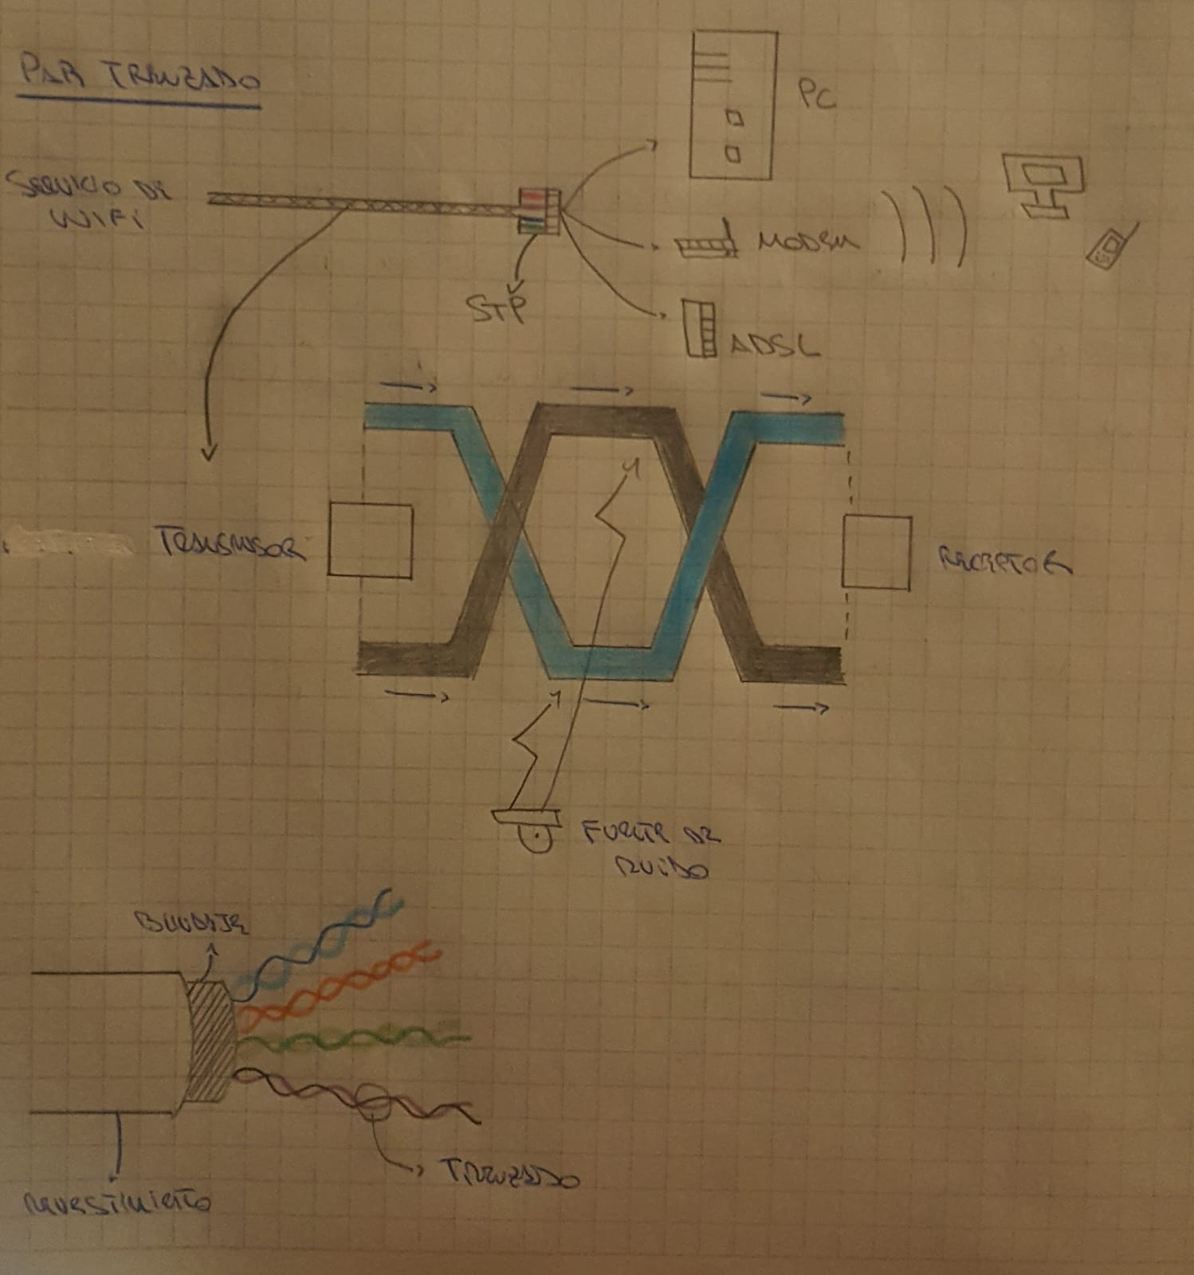

Cable Coaxial:

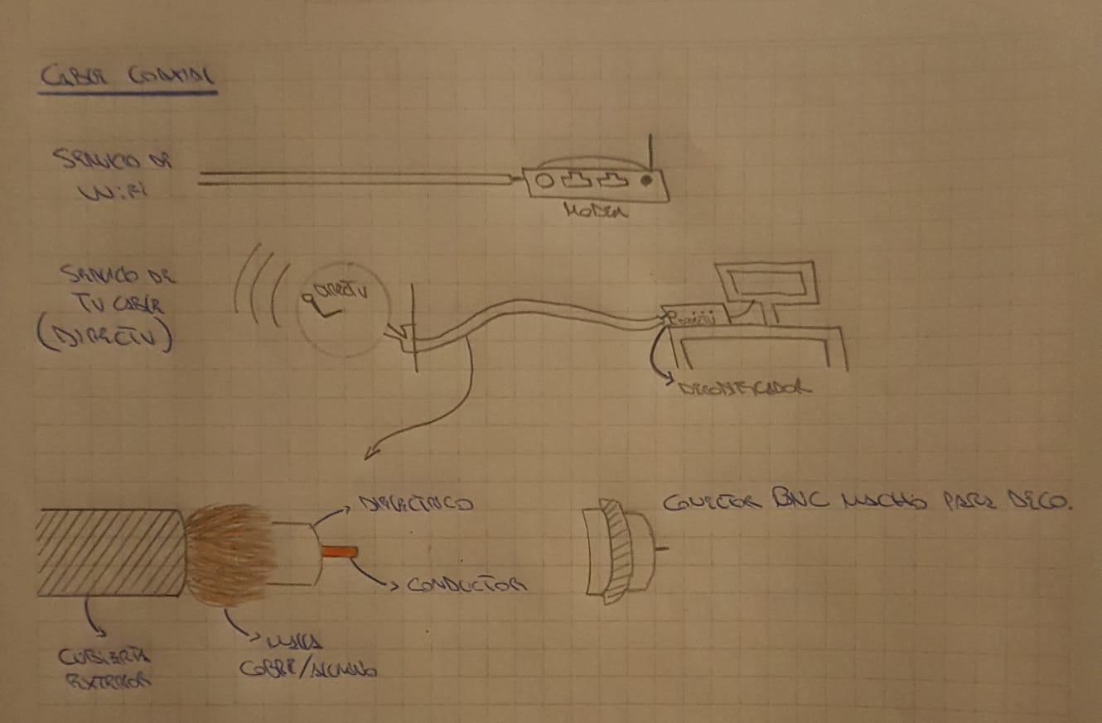

Fibra Optica:

